SALON ZANSHINKAN RY:n JÄSENTIETOLOMAKE

SUKUNIMI___________________________ ________ ETUNIMI_________________________________
SYNTYMÄAIKA________________________________ SYNTYMÄPAIKKA__________________________
PUHELINNUMERO_____________________________ SÄHKÖPOSTIOSOITE_______________________
ALLE 18-v HUOLTAJAN NIMI, PUHELINNUMERO JA SÄHKÖPOSTIOSOITE
____________________________________________________________________________________

Antamasi tiedot säilytetään huolellisesti, eikä niihin ole pääsyä muilla kuin Salon Zanshinkan RY:n hallituksen jäsenillä ja ohjaajilla. Tietoja voidaan luovuttaa avustuksia haettavissa ja suoritettujen vyöarvojen rekisteröintiä varten. Lupaa kysymättä jäsenen tietoja ei muista syistä luovuteta kolmansille osapuolille.

- Liitto, seura ja opetuksesta vastaavat henkilöt eivät vastaa harjoituksissa, salilla, leireillä, seminaareissa, kilpailuissa tai näytöksissä sattuneista vahingoista tai tapaturmista. Harjoittelijan tulee itse hankkia tarpeelliseksi katsomansa vakuutukset.
- Opetettujen itsepuolustus- ja taistelutaitojen väkivaltainen väärinkäyttö johtaa välittömästi seurasta erottamiseen ja/tai harjoittelukieltoon
- Väkivaltarikoksesta tuomitulle tai muuten väkivaltaisesti käyttäytyvälle henkilölle ei anneta opetusta. Asia on tuotava julki ennen allekirjoitetun lomakkeen palauttamista.
- Seuran jäsenenä olet velvollinen ilmoittamaan päävalmentajalle mahdollisista itsepuolustus- tai väkivaltatilanteista joihin olet joutunut osalliseksi.
- Harjoittelijoilta odotetaan vakavaa ja asiallista suhtautumista harjoitteluun
- Seurassa harrastettavien lajien opettaminen ilman lupaa on kiellettyä
- Jäsen sitoutuu noudattamaan seuran sääntöjä. Hallituksella on oikeus kurinpidollisista tai muista vastaavista syistä erottaa jäsen palauttamatta hänen seuralle maksamiaan maksuja.
- Harjoitustilanteista, leireiltä ja seminaareista otettuja valokuvia seuran jäsenistä julkaistaan ajoittain seuran FB- ja kotisivuilla. Harjoittelijan etunimi voidaan julkaista kuvan yhteydessä.
- Salon Zanshinkan ry:n hallituksella on oikeus hyväksyä tai hylätä tämä hakemus

OLEN LUKENUT, YMMÄRTÄNYT JA HYVÄKSYN EDELLÄ OLEVAN INFORMAATION. HALUAN LIITTYÄ SALON ZANSHINKAN RY:N JÄSENEKSI.

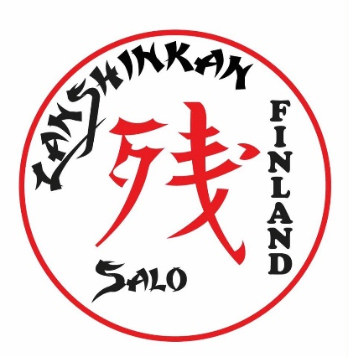
PAIKKA AIKA

ALLEKIRJOITUS ALLE 15-v HUOLTAJAN ALLEKIRJOITUS

